02-217 Автофургон для перевозки хлеба гп до 1.15 тн на шасси ГАЗ-АА/ММ 4х2, мест 2, полный вес до 3 тн, 40/50 лс, 70 км/час, КРТ МСПО г. Москва, далее и др. заводы СССР 1934-50-е г.
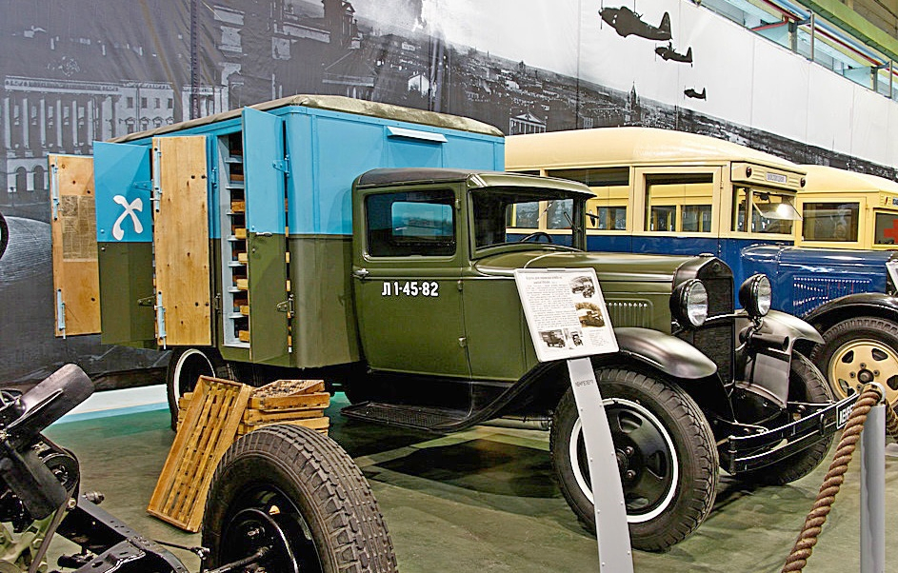

Хлеб занимает особое место в нашем рационе питания. Как только появились первые надежные грузовые автомобильные шасси, их приспособили для перевозки выпечки в фургонах.
Автофургоны закрытого типа бывают двух видов:
а) типа «коробочка» с кузовом-фургоном на шасси серийных грузовиков и
б) с кузовом автобусного типа.
«Коробочка» представляет собою закрытый кузов, устанавливаемый на шасси автомобиля позади кабины водителя. Такого рода кузов может быть при желании снят и заменен кузовом нормального типа или каким-либо другим (например, цистерной и т. п.).
В фургоне автобусного типа кабина водителя и грузовая часть представляют собою один кузов, одно органическое целое. Такой кузов отличается от кузова типа «коробочка более модернизованным внешним видом, пропорциональностью форм и немного лучшими аэродинамическими показателями. Применение в данном случае обтекаемой формы кузова является, главным образом, вопросом моды и изящности внешнего оформления. Изготовление таких кузовов значительно сложнее и обходится дороже, да и полезная нагрузка у него ниже.
Поэтому наиболее распространенным видом автомобильного хлебного кузова стал кузов «коробочка», который может быть поставлен на нормальный грузовой автомобиль вместо бортового стандартного грузового кузова. При этом обычная стандартная кабина водителя остается на своем месте.
Центральное бюро стандартизации Научного авто-тракторного института (ЦБС НАТИ ГУТАП) разработало проект автокузова для перевозки печеного хлеба. Этот кузов устанавливается на стандартную платформу для съемных кузовов при помощи рамы, составляющей основу каркаса и штифтов, входящих в гнезда платформы. Задняя и передняя стенки кузова дощатые. Крыша на рейках железная или фанерная (обтянутая дерматином или крашеным брезентом). В крыше прорезаются вентиляционные отверстия общей площадью 0,2 кв. м с козырьками против дождя и снега и сеткой против грязи и пыли. Козырьки передних отверстий повернуты вперед, задних - назад. Двери двустворчатые расположены с обеих сторон кузова, дощатые или фанерные с шарнирами, укрепленными на стойках; каждый шарнир, кроме крайних, несет одновременно петли двух створок соседних дверей. Число секций для вдвижения лотков: три для ГАЗ-АА и ЗиС-5 и четыре для ЗиС-12 и ЯГ-4.
По этой документации, как правило со значительными упрощениями, в довоенный период многие кузовные мастерские освоили выпуск кузовов-фургонов для перевозки хлеба на лотках. У разных производителей конструкция и внешний вид фургонов отличались друг от друга, но суть оставалась неизменной. Такой фургон должен был быть приспособлен для перевозки хлеба в стандартных лотках двух типоразмеров (620x740 и 450x740 мм).
Каркас кузова набирался из деревянных брусков, увязанных между собой с помощью шурупов, болтов и металлических косынок, а с наружный стороны обшивался листовым металлом или водостойкой фанерой. Каждый загрузочный проем кузова закрывался двустворчатыми дверями, снабженными замками-шпингалетами. На передней и задней стенках кузова устанавливались вентиляционные отдушины с сегментными регулируемыми заслонками. Открывали и закрывали такие вентиляционные люки снаружи.
Внутри кузова для размещения лотков устанавливались направляющие полозки из дерева или стального уголка. Интервал между рядами полозков должен был быть не меньше 165 мм. Во время перевозки хлебобулочных изделий лотки закреплялись. Загрузочные проемы каждого отсека кузова обычно располагались только с правой стороны машины.
Автокузов типа «коробочка» производства Комбината реконструкции транспорта МСПО на шасси ГАЗ-АА грузоподъемностью 1500 кг имел собственный вес 530 кг (с лотками). Предельная по грузовместимости загрузка ржаным хлебом составляет 1150 кг, а пшеничным — 750 кг. При необходимости для второго грузчика может быть предусмотрена маленькая кабина с левой стороны. Таким образом при перевозке ржаного хлеба общая нагрузка достигает 1630 кг, что нельзя считать перегрузкой, так как вес стандартного кузова, замененного специальным хлебным кузовом, составляет 300—350 кг.
Снаружи автомобили-фургоны обязательно имели надписи «Хлеб» со всех сторон кузова, при этом сами кузова могли окрашиваться в любой цвет, но наиболее распространенными был сине-зеленый.
Автомобили для перевозки хлеба перед рейсом всегда тщательно мыли и очищали. Кроме того, фургоны для перевозки хлеба регулярно подвергались санитарной обработке. При этом обрабатывались не только фургоны, но и лотки.
Пока эти машины находились в эксплуатации, для них продолжали строить кузова-фургоны. Дело в том, что кузов на деревянном каркасе очень быстро расшатывался и изнашивался. В результате одно шасси за время службы могло поменять два-три кузова. Капитально ремонтировать пришедшие в негодность кузова не имело смысла.

Журнал За рулем №19 1935 г.
инж. Б. В. Караваев. Компиляция.
«Технико-производственный комбинат реконструкции транспорта МСПО на своем кузовном заводе освоил производство новых моделей советских кузовов. Опытные кузова уже изготовлены, и сейчас завод приступает к серийному выпуску их. Новая модель хлебного кузова изготовляется на шасси машины ГАЗ-АА. Как видно новый кузов отличается законченностью своих линий, причем линия кузова закруглена и является полуобтекаемой. Загрузка хлебных лотков торцовая с задней стороны кузова.
До выпуска новых моделей завод, выполняя решение Московского совета и президиума МСПО, в сравнительно короткий срок изготовил 68 хлебных кузовов типа Люкс, 78 стандартных хлебных кузовов для машины ЗиС -5 и 149 кузовов для машины ГАЗ -АА. Всего 295 хлебных кузовов. В настоящее время 2-я автобаза треста хлебопечения МСПО полностью обеспечена специализированным транспортом.
В настоящее время завод Комбината реконструкции транспорта выполняет заказы потребительской кооперации многих городов Союза. Экспериментальный кузовной цех завода приступил к изготовлению пассажирских автобусов типа Турист со спальными местами. Изготовляется также около 500 кузовов на автомашину ГАЗ-АА для перевозки без тары разного рода готовой продукции, полуфабрикатов и сырья.»

